Федеральное государственное бюджетное образовательное учреждение

высшего образования

Уфимский государственный авиационный технический университет

Кафедра вычислительной математики и кибернетики

**Отчет по лабораторной работе №5**

**по дисциплине "** **Функционально-логическое программирование"**

Выполнила:

студентка группы ПРО-211

Кабирова Л.Р.

Проверила:

Усманова А.Р.

**Уфа 2017**

Вариант 1.

1. Имеется 3 пишущих принадлежности: ручка, карандаш и маркер. Есть 4 различных цвета – черный, синий, фиолетовый и красный. Написать программу, которая находит

а) все сочетания пишущих принадлежностей и цветов

тип(ручка).

тип(карандаш).

тип(маркер).

цвет(черный).

цвет(синий).

цвет(фиолетовый).

цвет(красный).

pair(X,Y):-тип(X),цвет(Y).

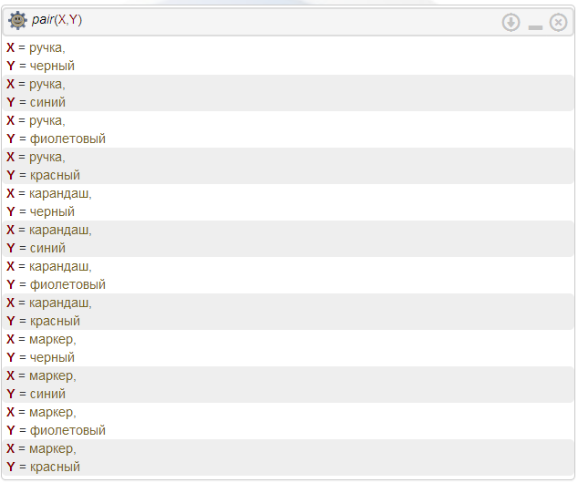

б) сочетания всех пишущих принадлежностей и какого-нибудь одного цвета

pair(X,Y):-цвет(Y),!,тип(X).

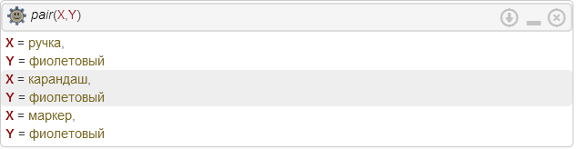

в) все сочетания, исключая фиолетовый маркер.

pair(X,Y):-тип(X),цвет(Y),not(exl(X,Y)).

exl(маркер,фиолетовый).

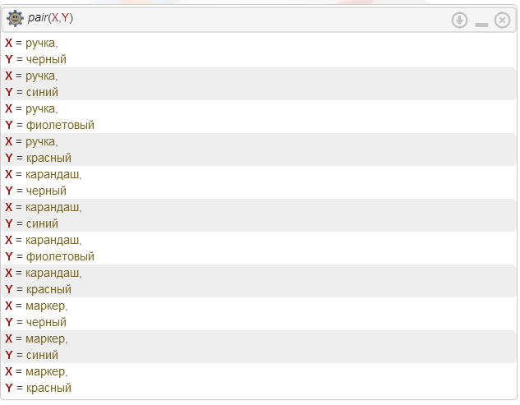

2. Написать программу проверки существования треугольника с тремя заданными сторонами.

is_triangle(A,B,C) :- (A+B)>C, (B+C)>A, (C+A)>B.

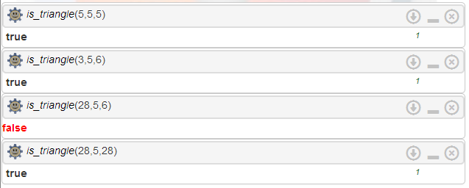

3. Вычислить сумму нечетных чисел заданного отрезка целых чисел.

n(M,N,0) :- M > N, !.

n(M,N,R) :- N >= M, M mod 2 =:= 1, M1 is M + 1, n(M1,N,R1), R is R1 + M, !.

n(M,N,R) :- M1 is M + 1, n(M1,N,R).

